**Цель**

Функция редактирования заказа позволяет пользователю изменить количество товаров в уже созданном заказе или добавить новые товары. Изменение заказа может повлиять на его общую стоимость.

Используемые API методы:

Метод: PUT  
URL: /orders/{orderId}

Запрос:

{

"товары": [

{

"заказ_товар_id": 1,

"товар_id": 101,

"количество": 3

},

{

"заказ_товар_id": 2,

"товар_id": 102,

"количество": 1

}

],

"итоговая стоимость": 2000.00

}

Ответ при успешном редактировании:

{

"заказ_id": 1001,

"пользователь_id": 1,

"товары": [

{

"заказ_товар_id": 1,

"товар_id": 101,

"количество": 3,

"цена": 500.00

},

{

"заказ_товар_id": 2,

"товар_id": 102,

"количество": 1,

"цена": 500.00

}

],

"итоговая стоимость": 2000.00,

"статус": "обновлено",

"дата обновления": "2024-07-07T12:30:00Z"

}

Ответ при неудачном редактировании:

{

"заказ_id": 1001,

"пользователь_id": 1,

"товары": [],

"итоговая стоимость": ,

"статус": "ошибка обновления",

"дата обновления": "2024-07-07T12:30:00Z"

}

**Процесс редактирования заказа**

Инициатор: Пользователь.

Триггер: Пользователь инициирует изменение заказа через интерфейс приложения.

Шаги:

Пользователь выбирает заказ для редактирования.

Пользователь изменяет количество товаров в заказе или добавляет новые товары.

Клиентское приложение отправляет запрос на сервер с обновленными данными заказа.

Сервер обрабатывает запрос, обновляет информацию в базе данных и возвращает подтверждение.

Клиентское приложение получает подтверждение и отображает обновленную информацию заказа пользователю.

Диаграмма последовательности (Sequence Diagram)

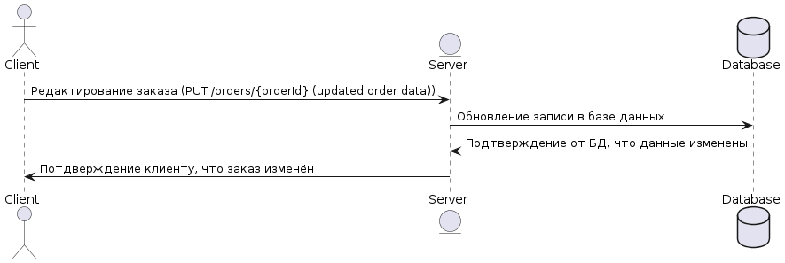

**Хранение информации о покупках пользователя**

Информация о покупках пользователя хранится в базе данных в нескольких связанных таблицах:

* **Пользователь:** Хранит данные о пользователе (id, имя, фамилию, email, телефон, дату рождения).
* **Заказ:** Хранит данные о заказе (id, пользователь_id, дата создания, статус, общая сумма).
* **Заказ_товар:** Хранит данные о товарах в заказе (id, заказ_id, товар_id, количество, цена).
* **Товар:** Хранит данные о товаре (id, название, описание, цена).
* **Оплата:** Хранит данные об оплате заказа (id, заказ_id, сумма, статус, дата оплаты).